**Hướng dẫn cấu hình Raspberry**

## CÀI ĐẶT HỆ ĐIỀU HÀNH CHO RASPBERRY

**Yêu cầu chuẩn bị:**

* 1 thẻ nhớ đã cài hệ điều hành Raspberry Pi OS

**Bước 1**: Mở thẻ nhớ trên máy tính. Tạo một file trắng có tên “**ssh**” trong Ổ đĩa **boot** của thẻ nhớ.

**Bước 2**: Cũng trong ổ đĩa boot, tạo 1 file có tên “**wpa_supplicant.conf**”. Sau đó mở file này bằng notepad, chèn nội dung sau vào rồi lưu lại:

|  |
| --- |
| country=VN  ctrl_interface=DIR=/var/run/wpa_supplicant GROUP=netdev  update_config=1  network={  ssid="tên_mạng_wifi"  psk="PASSWORD_wifi"  } |

**Bước 3**: Cắm thẻ nhớ vào Raspberry, chờ khoảng 3-5p để raspberry kết nối vào wifi và mở giao thức SSH.

**Windows:**

**Bước 4**: Tìm địa chỉ IP của Raspberry bằng phần mềm **Advanced IP scanner**.

**Bước 5**: Mở phần mềm **Putty**. Kết nối với Raspberry bằng đia chỉ vừa tìm được

**Linux:**

**Bước 4-5**: Mở Terminal và gõ câu lệnh sau: **ssh** [**pi@raspberrypi.local**](mailto:pi@raspberrypi.local)

**Bước 6**: Trên Terminal gõ câu lệnh sau “**sudo raspi-config**”. Trên của sổ Configuration chọn Mục **Interfaces**, sau đó chọn mở **VNC**.

**Bước 7**: Kết nối PC với Raspberry qua VNC sử dụng địa chỉ IP.

## CẤU HÌNH HOẠT ĐỘNG CHO RASPBERRY

Raspberry cần được cấu hình chế độ hoạt động trong lần đầu khởi động để có thể hoạt động tối ưu và thuận tiện hơn. Có nhiều cách để cấu hình Raspberry, tuy nhiên sẽ thuận tiện hơn nếu có thể kết nối với raspberry với LCD/TV qua cổng HDMI.

**1 Kích hoạt các ngoại vi của Raspberry**

Nhấn nút **Application Menu** () → **Preferences** → **Raspberry Pi Configuration,**

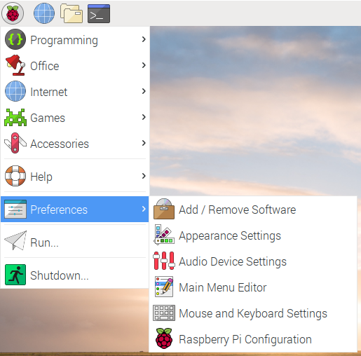

Trên cửa sổ mới mở, chọn tab **Interfaces**, nhấn chọn **enable** cho các mục Camera, VNC, SSH, SPI, I2C, Serial như trong hình bên dưới. Sau đó nhấn **OK**.

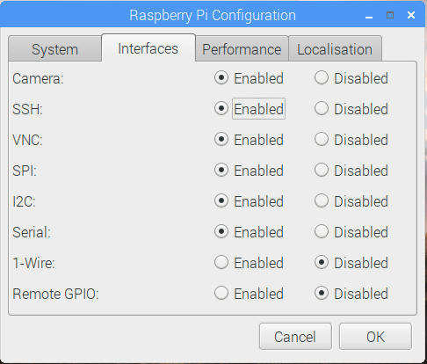

Sau khi kích hoạt các ngoại vi, khởi động lại bo raspberry theo yêu cầu. Khi màn hình desktop xuất hiện trở lại, biểu tượng VNC sẽ được thêm vào góc trên bên phải màn hình bên cạnh biểu tượng network.

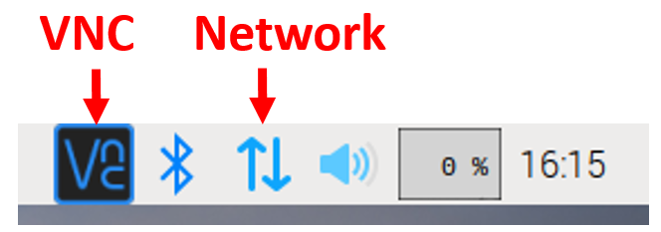

**2 Kết nối mạng nội bộ/Internet**

Nhấn chuột trái vào biểu tượng **Network**, nhấn chọn mạng wifi và thực hiện kết nối. Trong trường hợp sử dụng cáp mạng thì bo raspberry sẽ tự thực hiện kết nối. Sau khi kết nối thành công, rê chuột đến biểu tượng Network, địa chỉ IP của bo raspberry (vd: 192.168.1.106) sẽ xuất hiện. Địa chỉ IP này sẽ được dùng để kết nối giữa máy tính và bo raspberry qua VNC.

**3 Kết nối máy tính và raspberry qua VNC**

Tải phần mềm **VNC Viewer** trên trang web:

<https://www.realvnc.com/en/connect/download/viewer/>

Đây là phần mềm miễn phí, giúp cho việc điều khiển bo raspberry qua mạng VNC diễn ra dễ dàng và thuận tiện. Sau khi cài đặt trên máy tính, mở phần mềm **VNC Viewer.**

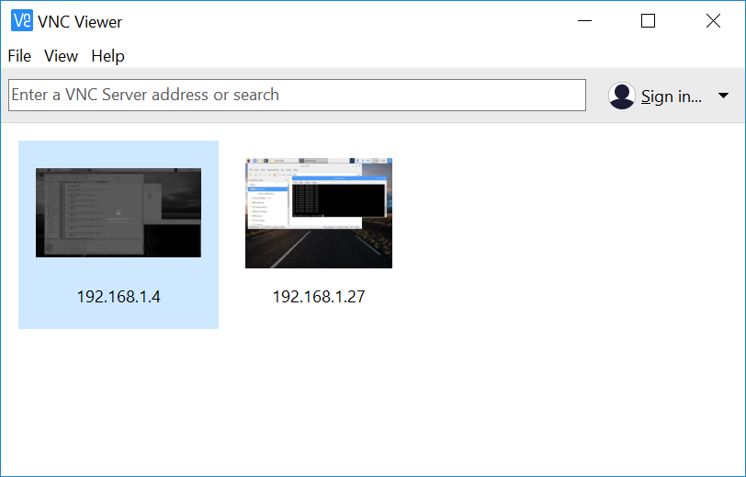

Nhập địa chỉ IP của bo raspberry vào ô tìm kiếm và nhấn **Enter**. Một cửa sổ mới sẽ xuất hiện yêu cầu nhập user name và password của bo raspberry. Khi mới cài đặt, username và mật khẩu của bo sẽ lần lượt là **pi** và **raspberry**.

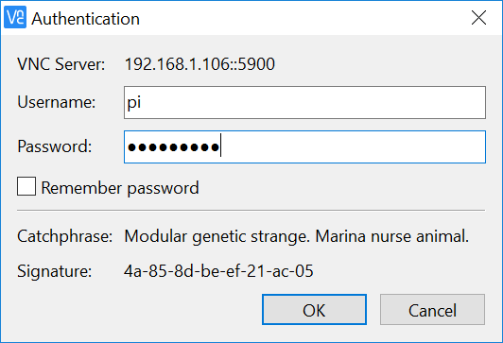

Nhấn **OK**, màn hình desktop của Raspberry sẽ hiện ra. Mọi thao tác điều khiển Raspberry bây giờ có thể thực hiện trên máy tính mà không cần kết nối nào khác.

**4 Gửi file qua lại giữa máy tính và raspberry**

Việc gửi file từ máy tính sang raspberry có thể thực hiện dễ dàng trên VNC viewer bằng cách rê chuột cạnh trên của cửa sổ VNC và chọn nút transfer file

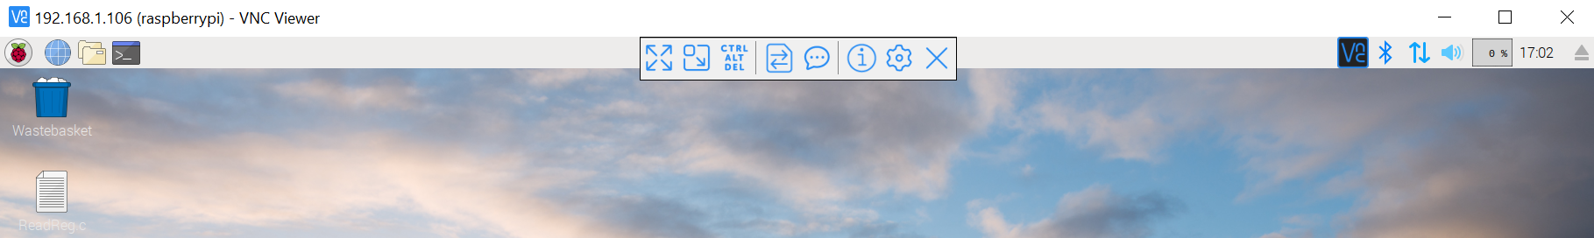

Trên của sổ transfer file, nhấn nút **Send File** chọn file muốn gửi, VNC viewer sẽ tự động gửi file này sang desktop của Raspberry.

Để gửi file theo chiều ngược lại, nhấn nút biểu tượng của VNC trên thanh taskbar để mở cửa sổ **VNC Server**.

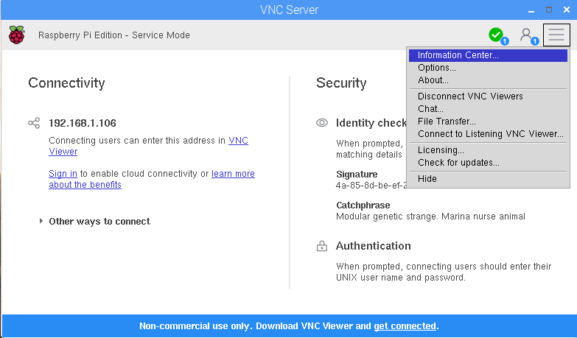

Trên cửa sổ VNC server chọn nút **Menu** → **File transfer…** như trong hình. Sau đó chọn file cần gửi, raspberry sẽ tự động gửi file này lên desktop của máy tính.

**5 Mở rộng dung lượng bộ nhớ của raspberry**

Thẻ nhớ MicroSD có thể được dùng để tăng thêm dung lượng bộ nhớ của Raspberry. Để thực hiện mở rộng bộ nhớ, mở của sổ **Terminal** bằng cách chọn biểu tượng Terminal () trên thanh taskbar hoặc nhấn **Start** → **Accessories** → **Terminal**.

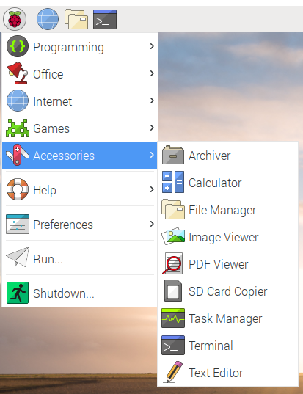

Trên cửa sổ terminal, nhập: ***sudo raspi-config***, cửa sổ cấu hình của raspberry sẽ xuất hiện.

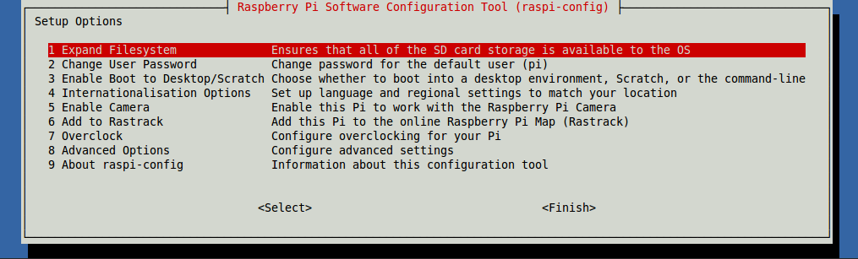

Chọn Expand Filesystem và làm theo hướng dẫn.

Ngoài ra, chúng ta có thể thay đổi password, bật tùy chọn khởi động vào giao diện đồ họa, thay đổi múi giờ… trên cửa sổ cấu hình.

Để kiểm tra dung lượng của bộ nhớ, trên **Terminal** gõ câu lệnh sau: ***df –h***

